ПРАЙС-ЛИСТ (стр. 3 из 6)
Столы монтажные регулируемые СР ESD/ДСП
Варианты комплектации (модели)
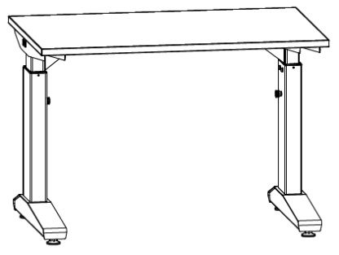
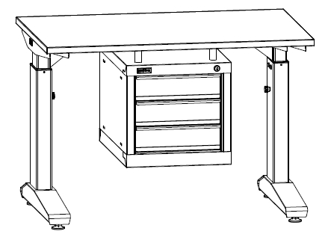
Регулируемая высота – 720-1120 мм.
Макс нагрузка на стол – 250 кг.
Макс нагрузка на ящик тумб – 20 кг.

 | ESD | ДСП
Р | 26 700 ₽ | 18 400 ₽
РРП | 50 800 ₽ | 42 500 ₽
РЭП | 88 500 ₽ | 80 200 ₽

 | ESD | ДСП
Р | 36 590 ₽ | 28 290 ₽
РРП | 60 690 ₽ | 52 390 ₽
РЭП | 98 390 ₽ | 90 090 ₽

 | ESD | ДСП
Р | 42 190 ₽ | 29 890 ₽
РРП | 66 290 ₽ | 53 990 ₽
РЭП | 103 990 ₽ | 91 690 ₽

 | ESD | ДСП
Р | 32 300 ₽ | 20 000 ₽
РРП | 56 400 ₽ | 44 100 ₽
РЭП | 94 100 ₽ | 81 800 ₽

 | ESD | ДСП
Р | 33 100 ₽ | 20 700 ₽
РРП | 57 200 ₽ | 44 800 ₽
РЭП | 94 900 ₽ | 82 500 ₽

 | ESD | ДСП
Р | 42 990 ₽ | 30 590 ₽
РРП | 67 090 ₽ | 54 690 ₽
РЭП | 104 790 ₽ | 92 390 ₽
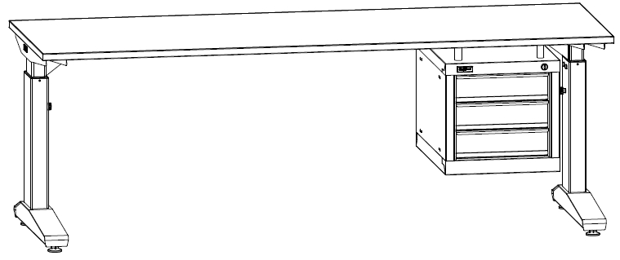
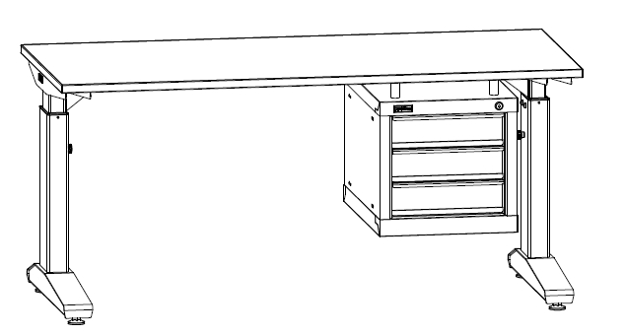
Варианты регулировки высоты:
Р – регулируемый с фиксацией винтом.
РРП – регулируемый ручным приводом (штурвалом).
РЭП –регулируемый электроприводом.

Цены действительны с 30 января 2017 г.
СР-200-02
СР-200-01
СР-150-01
СР-150-02
Варианты столешниц:
ESD – антистатическая ДСП Thermopal 24 мм (Германия). Черная кромка.
ДСП –общепромышленная ламинированная ДСП 24 мм. Серая кромка. При установке данного варианта стол теряет антистатические свойства, если дополнительно не установить аксессуары (коврик и другие).

СР-100-02
СР-100-01

ПРАЙС-ЛИСТ (стр. 4 из 6)
Макс. нагрузка на экран – 100 кг.
Макс. нагрузка на перекладину – 15 кг.

ВС Экраны
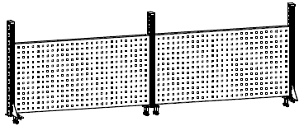
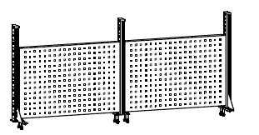
Варианты комплектации (модели)
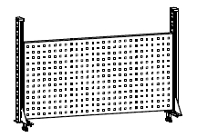
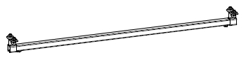
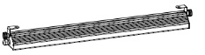
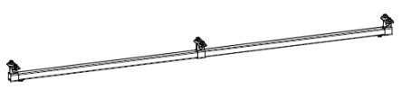
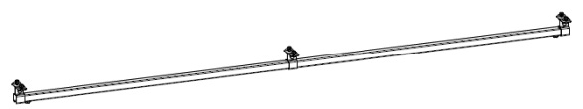
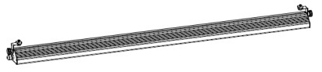
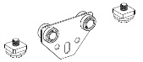
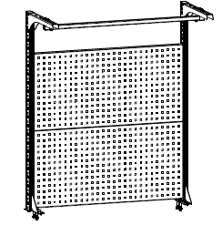
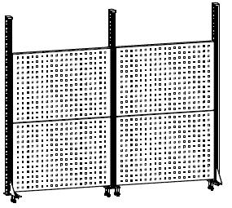
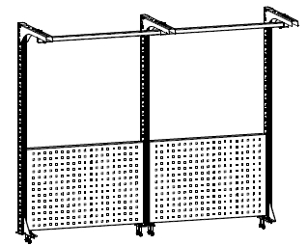
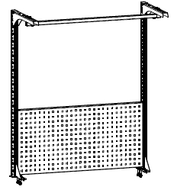
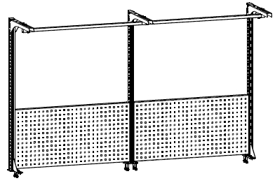
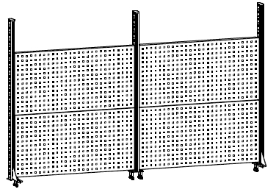
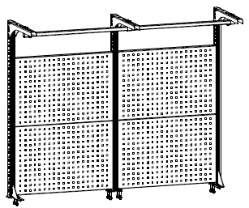
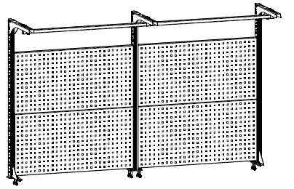
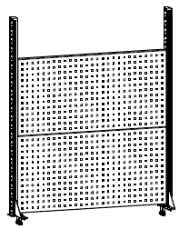
ВС-200-Э1 Экран
5 430 руб.

ВС-150-Э3 Экран
7 560 руб.

ВС-200-Э4 Экран
11 590 руб.

Аксессуары на консоль
Перекладина-направляющая 100
740 руб.

Светильник светодиодный
30.01.700
11 700 руб.

Перекладина-направляющая 150
890 руб.

Перекладина-направляющая 200
980 руб.

Светильник светодиодный
55.01.1400
16 000 руб.
Бегунок
600 руб.

Цены действительны с 30 января 2017 г.
ВС-150-Э4 Экран
10 020 руб.

ВС-100-Э4 Экран
6 600 руб.

ВС-150-Э1 Экран
4 690 руб.

ВС-150-Э2 Экран
7 820 руб.

ВС-100-Э2 Экран
5 000 руб.

ВС-100-Э3 Экран
5 000 руб.

ВС-200-Э3 Экран
8 390 руб.

ВС-200-Э2 Экран
9 300 руб.

ВС-100-Э1 Экран
2 950 руб.

